СОГБУ СРЦН «РОДНИК»
Конкурсная программа к
8 Марта
«А ну-ка, девочки»

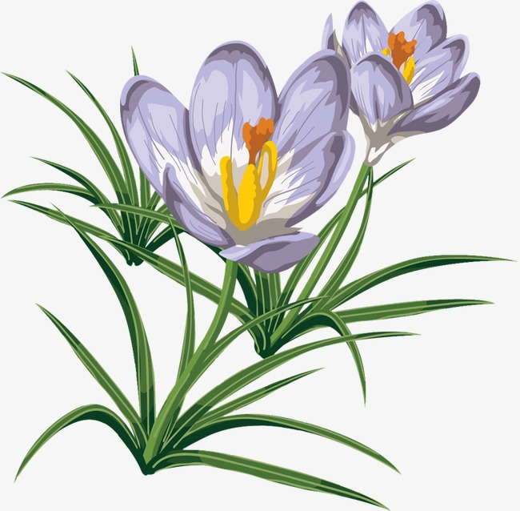
Подготовила и провела:
Байдаченко Е.В.

2018г.
Конкурсная программа к 8 Марта
«А ну-ка, девочки»

Ведущий:
Почему весна приходит в марте?
Тает снег, стучат сильней сердца?
Почему в одежде зимней жарко?
И сосульки плачут у крыльца?
Очень просто-женские улыбки
Согревают все своим теплом
А 8 марта без ошибки
Стал международным женским днем.
Добрый день дорогие друзья! Мы встречаемся с вами, в преддверии замечательного праздника-8 марта. Это первый весенний праздник.
Посмотрите, как много в зале милых лиц и все они разные - блондинки, брюнетки, голубоглазые и черноокие. Но, все непременно, красавицы! И первые аплодисменты достаются всем девочкам и женщинам, собравшимся в этом зале.

Ведущий:
В канун праздника всем женщинам говорят красивые, ласковые слова. Чем больше, тем лучше. А какие добрые, хорошие слова подготовили наши мальчики.
1.В небе солнышко прекрасное,
Птички весело поют.
Вам они желают радости,
И привет весенний шлют!

2. В марте с первого числа -
Начинается весна.
Женский день -8 Марта,
Отмечает вся страна.
3. Все рубашки отутюжены.
Все отглажены штаны.
Обошли сегодня лужи мы
И не стали драться мы.

4. Вверх ногами не ходили мы,
Не валялись на полу,
Друг на друга не садились мы
И не пачкались в лесу.

5. Мы сегодня, словно щёголи,
Перед вами у доски,
Но прекрасней наших девочек,
Всё равно не стали мы.

6. Вы красивые, как звёздочки,
И глаза блестят огнём.
А улыбки ваши милые
Затмевают солнце днём!

7. Вы у нас такие славные!
Вы девчонки – просто класс!!!
Потому нам всем так хочется
Быть похожими на вас!

8. Вам желаем только счастья мы.
И откроем вам секрет:
Наших девочек прекраснее
Во всей школе просто нет!

9. С днём 8 Марта!
С праздником весенним,
С радостным волненьем
В этот светлый час!

10. Дорогие наши, добрые, хорошие,
С днём 8 Марта поздравляем вас!

В честь этого праздника, мы проводим конкурс, в котором примут участие наши замечательные девочки, где будут проявлять свои женские качества. Я попрошу поприветствовать их бурными аплодисментами.
Но какой конкурс без жюри? И я представляю наших очаровательных членов жюри!
(представление жюри)
Каждый конкурс будет оцениваться по 5-ти бальной системе.

Ведущий: Мы собрались, чтобы увидеть таланты наших девочек в ведении домашнего хозяйства, оценить их привлекательность и очарование, юмор и находчивость.
- Пусть в нашей игре победит дружба.
- Пусть не будет слёз, разочарований.
- Пусть всю игру вам сопутствует удача!

Сегодня наши участницы пройдут 10 ступеней к своей победе.
Итак, наш конкурс «Приветствие» начинает команда «Рукодельницы»

(«ХОЗЯЮШКИ» И «РУКОДЕЛЬНИЦЫ»)
1.Приветствие команд. (девиз)
Мы красавицы - милашки,
Веселушки - обаяшки,
Улыбнёмся, подмигнём
И, победу заберём!

Улыбка наша до ушей,
Хоть завязочки пришей.
Никогда не унываем,
Как победить, мы точно знаем!
2. конкурс «САМЫЕ СООБРАЗИТЕЛЬНЫЕ»
Девочки должны проявить свою смекалку.
Первая загадка для команды «Рукодельницы»
1. Шагает красавица, 1. Он прилетает каждый год
Легко земли касается, Туда, где домик его ждёт.
Идёт на поле, на реку, Чужие песни петь умеет,
И по снежку, и по цветку. А всё же голос свой имеет.
(Весна.) (Скворец.)
2. Первый вылез из землицы 2.Дует тёплый ветер,
На проталинке. Солнышко всё ярче светит,
Он мороза не боится, Снег худеет, мякнет, тает,
Хоть и маленький. Грач горластый прилетает.
(Подснежник.) Что за месяц? Кто узнает?
(Март.)
3. Будто снежный шар бела, 3. Прилетает к нам с теплом,
По весне она цвела, Путь, проделав длинный,
Нежный запах источала. Лепит домик под окном
А когда пора настала Из травы и глины.
Разом сделалась она (Ласточка.)
Вся от ягоды черна.
(Черёмуха.)

3. конкурс «Букет цветов»
Буквы в названии цветов перепутались. Нужно их поставить так, чтобы получились правильные названия цветов.
Пока девочки выполняют задание, наши зрители чтобы не заскучали попробуют разгадать загадки(Загадки для зрителей)
4. конкурс « КУЛИНАРНЫЙ»
Девочкам нужно уметь хорошо готовить. А это важно. Так как путь к сердцу мужчины лежит через желудок. Сейчас вы должны будете сварить борщ и приготовить компот. (Жребий) Какие продукты вы для этого выберете?
5. конкурс « ФОТОМОДЕЛЬ»
Под музыку продемонстрировать своё платье и причёску.
Шаг направо, взгляд налево,
Ходит, словно королева,
Удивляется народ -
Что за модница идёт?!
Музыкальная пауза «Полька для мамы»
6. конкурс «БОЛТУНЬИ»
Всем известно, что девчонки большие болтуньи, поэтому наш следующий конкурс называется «Болтуньи». В течение одной минуты нужно без перерыва говорить.
( Можно просто фантазировать.)
Если участница будет останавливаться, то баллы снимаются

7. конкурс «Заботливая мама»
Нужно успокоить своего малыша, а как с этим справятся наши девочки, мы сейчас посмотрим.
МУЗЫКАЛЬНАЯ ПАУЗА
А сейчас для всех музыкальный подарок
« Танец рук»

8 конкурс «Умелые ручки»
Посмотрим как наши девочки быстро и умело работают ручками (Скручивание ниток)
9 конкурс «САМЫЕ АРТИСТИЧНЫЕ»
Девочки должны исполнить 2 танеца.
(Восточный и барыню.)
Заиграла музыка,
Танцевать зовет.
Лебедем по комнате
Девушка плывет.
Танец — дело тонкое,
Здесь нужна душа.
Чтобы тело звонкое
Парило не спеша.
10 конкурс «ПЕВУНЬИ»
- Ах, как же громко я пою,
И от восторга просто млею.
Да, петь конечно я люблю.
Порадовать я вас сумею.
Конкурсы закончились, и пока жюри будет подводить итоги, мы проведём игру «Шуточные предсказания судьбы».
Вы узнаете, что вас ожидает в этом году.
Прошу вытянуть по билетику.
Пуговка - вам в этом году мама купит что-то новое из одежды.
Цветок – в этом году вы станете ещё красивее и милее.
Конфета – вас в этом году ожидает сладкая – пресладкая жизнь.
Копейка – в этом году вы будете очень денежным человеком.
Лавровый лист – вас ожидают большие успехи в учёбе.
Географическая карта – этим летом вас ожидает путешествие к родственникам.
Перец – будьте внимательны, вы можете поссориться с подругой.
Ягода – летом вы хорошо отдохнёте в лесу, набрав полную корзину ягод.
Сердце – я вас поздравляю, сегодня вы королева нашего конкурса.
(КОРОНА.)
Нитка – в этом году вас ожидает дальняя дорога в далёкие края.
Колесо – в этом году вы выиграете машину, если купите лотерейный билет.
Тарелка – не огорчайтесь, вам обязательно улыбнётся счастье ,если вы разобьёте нечаянно тарелку.
Улыбка – в этом году вам предстоит часто глядеться в зеркало и оно вам подскажет, что улыбка вас очень украшает.
Бабочка – в этом году вам повезёт. Вы будете порхать как бабочка на крыльях успеха по жизни.
Везунчик - тебе всегда и во всём везёт. Вот даже сегодня для тебя приз.
Слово жюри.
Вручаются подарки и поздравительные открытки.

Наш праздник подошёл к концу. Мы ещё раз поздравляем с международным женским днём всех девочек и женщин в этом зале и дарим вам частичку весеннего настроения.

